一、工具的准备

1、下载Anaconda3-2021.05-Windows-x86_64，进行安装，一路默认即可。

2、安装完毕后，我们会用到Jupyter Notebook

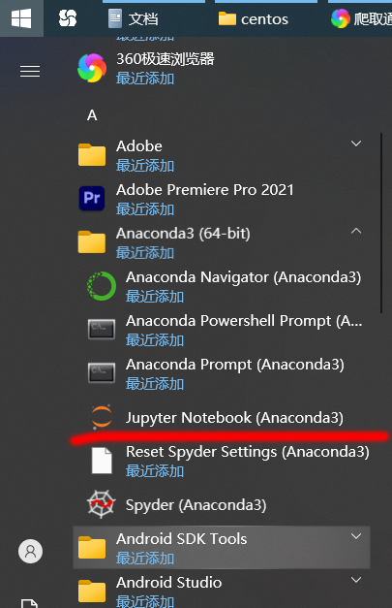

3、下载Fiddler，用于建立代理服务器，手机通过代理服务器上网的方式登陆，通信头条账号的token获取，相关获取手机抓包的方式可以参考链接：<https://www.cnblogs.com/shoshana-kong/p/14161898.html>

1. 代码准备并执行
2. 打开Jupyter Notebook，获取通信头条的每条信息的id。

代码为：步骤1，步骤2

1. 打开C 盘里的data2.txt文件，这些就是获取的id。
2. 每个账号的通信头条每天可以刷2000分，大概消耗180个通信头条的id信息。所以每次摘出来180个id，放到步骤3的代码里，进行执行。
3. 注意事项

我做的提交间隔时间固定，估计是因为这种明显的规律被找到的，需要讲睡眠改成随机数，可能就不易被发现。

